**Муниципальная казенная дошкольная образовательная организация общеразвивающего вида «Детский сад «Олимп»**

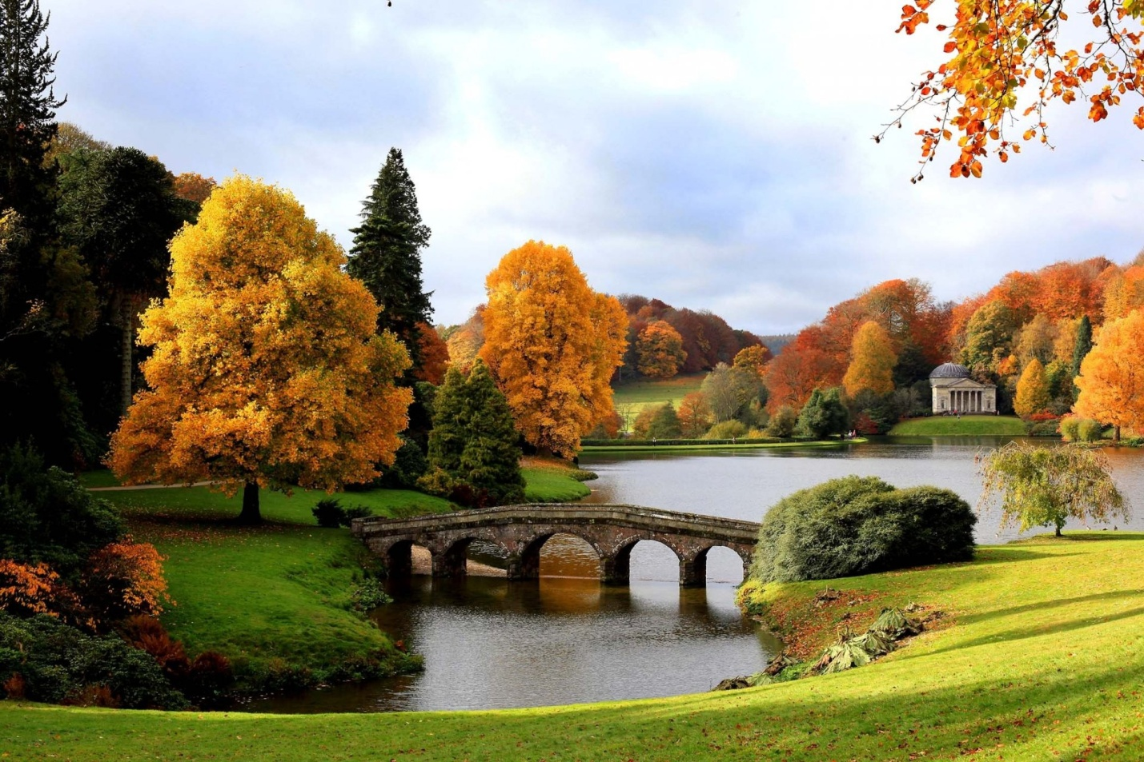

**«Осенние встречи»**

**Утвердила: Выполнила:**

**И. О. Зав. МКДОО ОВ Музыкальный руководитель**

**«Детский сад «Олимп» Магомедова П. М.**

**Зайнудинова А. А.**

**2018-2019 уч. г.**

**с. Меусиша**

**Праздник Осени в детском саду для детей 3-4 лет «Осенние встречи»**

**Действующие лица:**

- Ведущая

- Медведь

- Дождик

- Осень

**Ход осеннего праздника**

*Под спокойную музыку дети с ведущим входят в зал.*

**Ведущий.**

Что случилось? Что такое?

Все горит, как золотое,

Всюду листья разноцветные,

Даже издали заметные.

А кругом светло, красиво...

Это осень наступила!

Утром мы во двор идем,

Листья сыплются дождем,

Под ногами шелестят

И летят, летят, летят...

 Ходит без тропинок, листьями играя.

Чудо-рукодельница, осень золотая!

**1 ребенок**

Миновало лето,

Осень наступила.

На полях и рощах

Пусто и уныло.

**2 ребенок**

Птички улетели,

Стали дни короче,

Солнышка не видно,

Темны. темны ночи.

**3 ребенок**

Осень наступила,

Высохли цветы

И глядят уныло

Голые кусты.

**4 ребенок**

Праздник осенью в лесу,

И светло и весело-

Вот такие украшенья

Осень здесь развесила.

**5 ребенок**

Каждый листик золотой,

Маленькое солнышко,

Соберу корзинку я,

Положу на донышко.

**6 ребенок**

Берегу я листики,

Осень продолжается.

Долго дома у меня

Праздник не кончается.

**7 ребенок**

Улетели птички,

Высохли цветы,

Желтые листочки

Сели на кусты.

**8 ребенок**

Листья пожелтели,

Птички улетели!

Дождик поливает,

Осень наступает!

**9 ребенок.**

Праздник осенью в лесу,

И светло, и весело. –

Вот какие украшенья

Осень здесь развесила.

**10 ребенок.**

Каждый листик золотой

Маленькое солнышко,

Соберу в корзинку я,

Положу на донышко!

**11 ребенок.**

Берегу я листики.

Осень продолжается.

Долго дома у меня

Праздник не кончается!

**Ведущий.**

Слышу, листья шелестят...

Слышу, веточки хрустят...

Кто же это к нам идет?

Кто же это к нам бредет?

Мы тихонько посидим

И на гостя поглядим.

***Звучит музыка. В зал с корзиной в руках входит Медведь. Он собирает шишки, разбросанные по полу.***

Это Мишенька гуляет,

Мишка шишки собирает.

**Медведь.**

Мишка косолапый по лесу идет.

Шишки собирает, песенку поет.

Вдруг упала шишка

Прямо мишке в лоб.

Мишка рассердился

И ногою — топ!

***Этот стишок дети и ведущий рассказывают и обыгрывают вместе с Медведем****.*

***Проводится игра «Собери шишки».***

**Медведь.**

Вот спасибо, ребятишки,

Помогли собрать все шишки

**Медведь** (просыпаясь).

А сейчас мы поиграем,

Ух, сейчас всех догоню!

***Звучит веселая музыка. Медведь старается поймать, догнать детей, но у него ничего не получается.***

Никого я не догнал, никого я не поймал.

Ох, и ловкий же народ в этом садике живет!

**Ведущий.**

Мы веселые ребята, любим бегать и играть.

А сейчас тебя, Мишутка, приглашаем в лес гулять.

**Медведь.**

Очень весело гуляли, звонко песню распевали.

Я скажу вам от души, все вы очень хороши!

Но прощаться нам пора. До свиданья, детвора!

Я пойду в берлогу спать, лапу бурую сосать.

***Медведь уходит, унося с собой корзину с шишками Дети машут ему на прощание.***

**Ведущий.**

Где же Осень заплутала?

Ну куда она пропала?

Был тут Мишка косолапый,

Мы играли с ним, ребята,

С дождем песни распевали,

Весело с грибком плясали!

Только осени все нет.

В чем загадка? В чем секрет?

Ну-ка, хлопнем веселей,

Пусть отыщет нас скорей.

***Звучит музыка. В зал входит Осень, на плечах у нее большой красивый платок.***

**Осень.**

Здравствуйте, мои друзья!

К вам пришла на праздник я,

Осень разноцветная,

Нарядная, заметная.

Я спешила, я старалась,

Все трудилась, наряжалась.

И пока к вам в гости шла,

Вот какой платок нашла!

Он красивый, расписной,

Необычный, не простой.

**Игра «Дождик».**

Дождик слабенький бывает,

Вот такой...

(Тихонько хлопает в ладоши.)

Ну-ка, хлопайте, ребятки, все со мной!

А бывает дождик сильный,

Вот такой!

(Хлопает о ладоши сильней.)

Снова хлопайте, ребятки, все со мной!

А еще бывают в небе чудеса,

Гром гремит, и начинается ГРОЗА!

(Топает и хлопает одновременно.

Дети подхватывают движения.

**Ведущий.**

Ой, ребята, тише, тише...

Кажется, я что-то слышу!

По листочкам — кап-кап,

На ладошки — кап-кап.

Солнце спряталось куда-то...

Это дождь пошел, ребята!

Мы немного подождем,

Чтоб не мокнуть под дождем.

***Звучит веселая музыка. Дети приседают и тихонько хлопают в ладошки — это стучат капельки дождя. В зал вбегает Дождик, он движется между детьми.***

*Затем музыка стихает, Дождик убегает в сторонку и приседает.*

**Ведущий.**

Вот и дождик перестал.

Он, наверное, устал.

Светит солнышко опять

И зовет нас всех гулять!

**Дождик** (поет).

Кап-кап, дон-дон-дон!

Капли начали трезвон.

Это дождик вас опять

Не пускает погулять!

**Ведущий.**

Дождик, дождик, подожди,

Убери свои дожди.

Про тебя мы песню знаем

И тебе ее подарим.

***Исполняется песня про дождик (по выбору музыкального руководителя).***

**Ведущий.**

Ну, скорее поспешим,

От дождя мы убежим!

***Заучит веселая музыка, дети убегают от дождя.***

**Дождик.**

Вот спасибо вам, друзья,

Спели песню про меня.

И скажу вам честно я,

Что песенка чудесная!

**Танец-игра «Похлопаем-потопаем».**

**Дождик.**

Как мы здорово плясали

И нисколько не устали!

**Дождик.**

А сейчас пришла пора

Расставаться, детвора.

Веселитесь, не скучайте,

Праздник весело встречайте!

**Осень.**

Предлагаю вам, друзья,

Поиграть с платочком я.

Мы платочек поднимаем.

Что под ним? Сейчас узнаем!

Ой! Да тут корзинка. А в корзинке...

**Дети**. Яблоки!

***Звучит веселая музыка, Осень угощает, детей яблоками.***

**Осень.**

Быстро время пролетело,

Расставаться нам пора.

Ждут меня еще заботы.

До свиданья, детвора!